eTL Videreudviklingsaftale
200 – Ejendom som påtaleberettigede

Mellem
- Domstolsstyrelsen Store Kongensgade 1-3, 1264 København K (herefter benævnt ”Kunden”

- DXC Technology Retortvej 8, 2500 Valby, Denmark (registered number 15231599) (herefter benævnt ”Leverandøren”)

Beskrivelse af ændringen
Identifikationsnummer: | 200
Resume af ændringen | Ifm. omlægning til Angular skal delen vedr. ejendom som påtaleberettigede nu omlægges.
Områder der påvirkes | Tinglysning.dk: X | Sagsportal: | S2S: | Andet:

Kundens krav og beskrivelse af de forretningsmæssige ændringer
Ifm. omlægning til Angular skal delen vedr. ejendom som påtaleberettigede nu omlægges.
Leverandørens løsningsbeskrivelse
Tinglysning.dk:

Andre roller:
Når typen er ’Påtaleberettiget’ og anmeldelsen er i Fast Ejendom, kommer et link under ’ Cvr-nr.’ ’Påtaleberettiget er en ejendom’
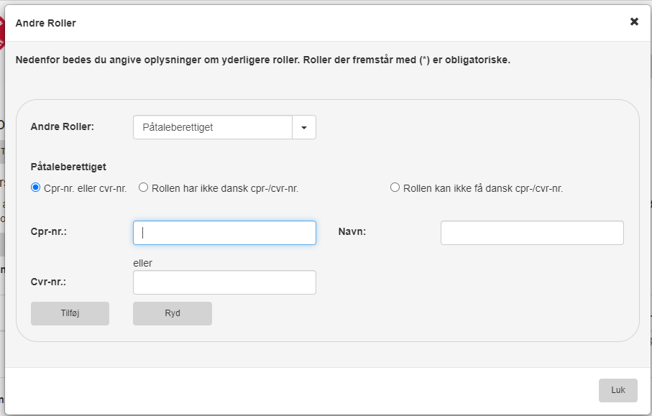
Klik på link åbner ’Find ejendom’ som pop-up.
Den/de ejendomme der vælges, tages med tilbage til ’Andre roller’ listen. En hovedejendom må ikke kunne vælges. Håndteres ved at hovedejendomme ikke kan vælges i resultatlisten ved ’Find ejendom’.
Matrikelinformation vises i rollelisten under ’Navn’ (som i gammel tinglysning)
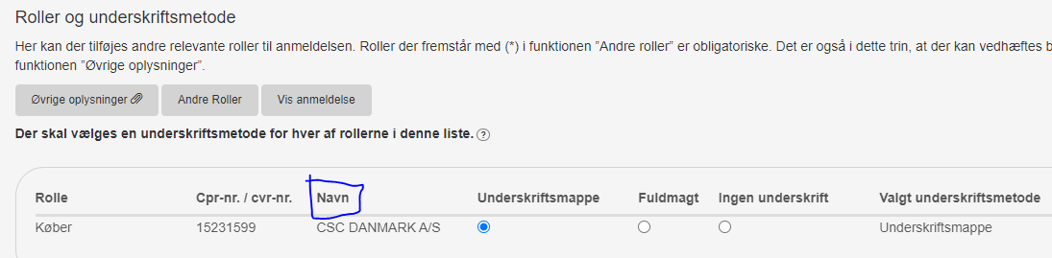

Presentation:
Herskende ejendom fjernes fra rendering i VUA190 NormalvedtægtFravigelse

OIO, Model og Kerne:
Ingen ændringer

